新進藥品啟用日：101年9月
中文名稱 | 復骨膠囊２５０公絲（硫酸固可沙明）〝順生〞 | 成份含量 |  | 每錠含：GLUCOSAMINE SULFATE (POLY-CRYSTALLINE)…250mg
英文名稱 | OSAMINE CAPSULES 250MG (GLUCOSAMINE SULFATE)
健保代碼 | A039484100 | 劑型 |  | 膠囊（Capsule）
顏色 | 鮮紅/白色 | 撥痕/印字 |  | Osamine
適應症 | 緩解退化性關節炎之疼痛
院內碼 | OGLUC | 注意事項 |  |  | 請遵醫師指示使用
外觀描述  外觀圖片 | 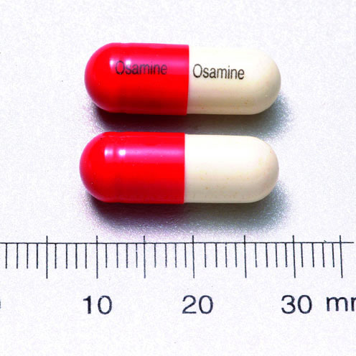
原始停用藥品停用日：101年9月
中文名稱 | "瑞安" 固骨密膠囊２５０公絲（硫酸固可沙明） |  | 成份含量 |  | 每錠含：GLUCOSAMINE SULFATE (POLY-CRYSTALLINE)…250mg
英文名稱 | CAMINE CAPSULE 250MG (GLUCOSAMINE SULFATE) "PURZER" |  |  |  | 每錠含：GLUCOSAMINE SULFATE (POLY-CRYSTALLINE)…250mg
健保代碼 | A041883100 |  | 劑型 |  | 膠囊（Capsule）
院內碼 | OGLUC1
適應症 | 緩解退化性關節炎之疼痛
外觀描述  外觀圖片 | 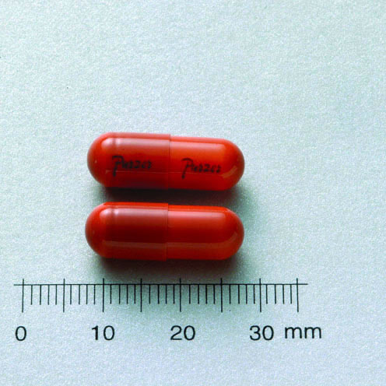
異動原因 | 廠商異動，原CAMINE CAPSULE 250MG (GLUCOSAMINE SULFATE) "PURZER"，廠商：瑞安大藥廠股份有限公司，停用。  更換新藥OSAMINE CAPSULES 250MG (GLUCOSAMINE SULFATE)，廠商：順生製藥股份有限公司，單方成分。
新進藥品啟用日：101年9月
中文名稱 | 汎力黴素膠囊５００公絲 | 成份含量 |  | 每錠含：CEPHALEXIN…500mg
英文名稱 | PARAFLEX CAPSULES 500MG "PANBIOTIC"
健保代碼 | A005445100 | 劑型 |  | 膠囊（Capsule）
顏色 | 鮮綠帶青/淺綠 | 形狀 |  | 長圓柱形
適應症 | 革蘭氏陽性菌及革蘭陰性菌所引起之呼吸器感染症、泌尿器感染、皮膚軟組織感染症、耳鼻感染症、眼感染症、細菌性心內膜炎
院內碼 | OKEF | 注意事項 |  |  | 請遵醫師指示使用
外觀描述  外觀圖片 | 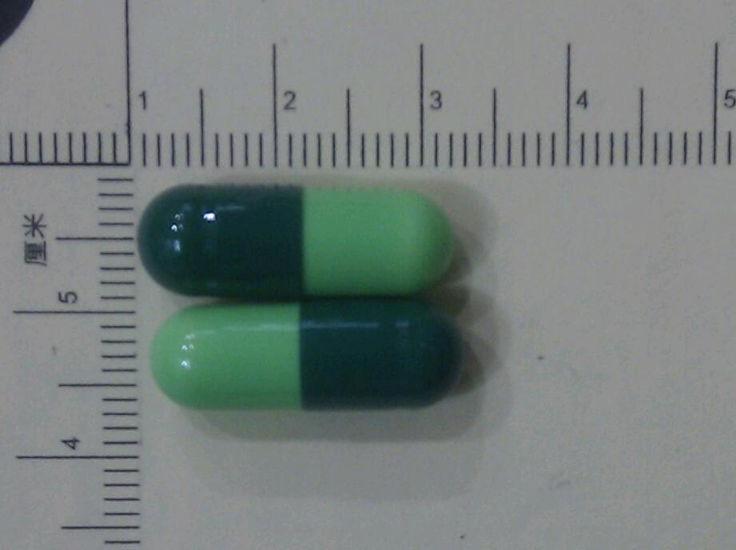
原始停用藥品停用日：101年9月
中文名稱 | 景多力膠囊５００公絲（賜福力欣） |  | 成份含量 |  | 每錠含：CEPHALEXIN…500mg
英文名稱 | KIDOLEX CAPSULES 500MG (CEPHALEXIN) "KINGDOM" |  |  |  | 每錠含：CEPHALEXIN…500mg
健保代碼 | A031095100 |  | 劑型 |  | 膠囊（Capsule）
院內碼 | OCEP1
適應症 | 葡萄球菌、鏈球菌、肺炎雙球菌、腦膜炎球菌及其他具有感受性細菌引起之感染症
外觀描述  外觀圖片 | 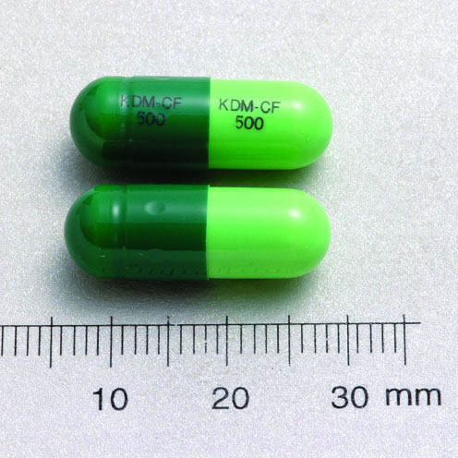
異動原因 | 廠商異動，原KIDOLEX CAPSULES 500MG (CEPHALEXIN) "KINGDOM"，廠商：景德製藥股份有限公司，停用。  更換新藥PARAFLEX CAPSULES 500MG "PANBIOTIC" ，廠商：台灣汎生製藥廠股份有限公司。

